附件一：
编号：
重庆大学校园新媒体备案登记表

单位名称（盖章）:
新媒体  名称 | （例：重庆大学） |  | 帐号 | （例：cqdx19291012） |  | 开通时间 | （例：2013年11月）
平台类型 | □ 微博 □ 微信 □ APP移动客户端 □微信小程序 □其他
备案类型 | □运营 □信息变更 □停办 |  |  |  |  | 信息变更内容 | （填写：信息变更前后具体情况。开通运营不需填写）
 | 人员 | 姓名 | 工号/学号 | 单位及职务 |  | 手机 | 邮箱
 | 分管领导
负责人及  运营人员 | 指导老师
 | 学生
 | 负责人
平台用途及建设规划 | （含制度建设、队伍建设、内容规划、期望目标等，字数不少于500字，需另附页）
平台发布流程和审核制度 | （提交完善的管理制度，需另附页）
单位意见  （公章） | 我单位知晓国家互联网有关法规和学校制度，承诺加强管理，切实保障该新媒体的网络信息安全，同意本新媒体运营。
 | 分管领导签字：  年 月 日 |  |  |  | 主管领导签字：  年 月 日
党委宣传部意见 | 负责人签字（公章）：  年 月 日
注：1、本表一式两份，党委宣传部（A区主教楼525办公室，电话65102311）、主办单位各留存一份，电子版发送至邮箱cqunews@cqu.edu.cn。
附件二：
编号：

重庆大学重庆大学校园新媒体信息汇总表
单位名称（盖章）：
平台类型 | 新媒体账号 | 新媒体名称 | 指导老师 | 联系方式
例：微信 | cqdx19291012 | 重庆大学
例：微博 | http://weibo.com/cqdx | 重庆大学
我单位承诺，以上已经涵盖单位主管的所有新媒体账号，知晓国家互联网有关法规和学校制度，承诺加强管理，切实保障该新媒体的网络信息安全。
主管领导签字：

注：本表一式两份，党委宣传部（A区主教楼525办公室，电话65102311）、主办单位各留存一份，电子版发送至邮箱cqunews@cqu.edu.cn。

附件三：

承诺书

本单位及下设教师团体、学生组织均不存在已经在运营的新媒体平台。如需开通新媒体账号，将严格按照学校有关规定进行账号审批、备案。

单位（盖章）
主管领导签字：
年 月 日

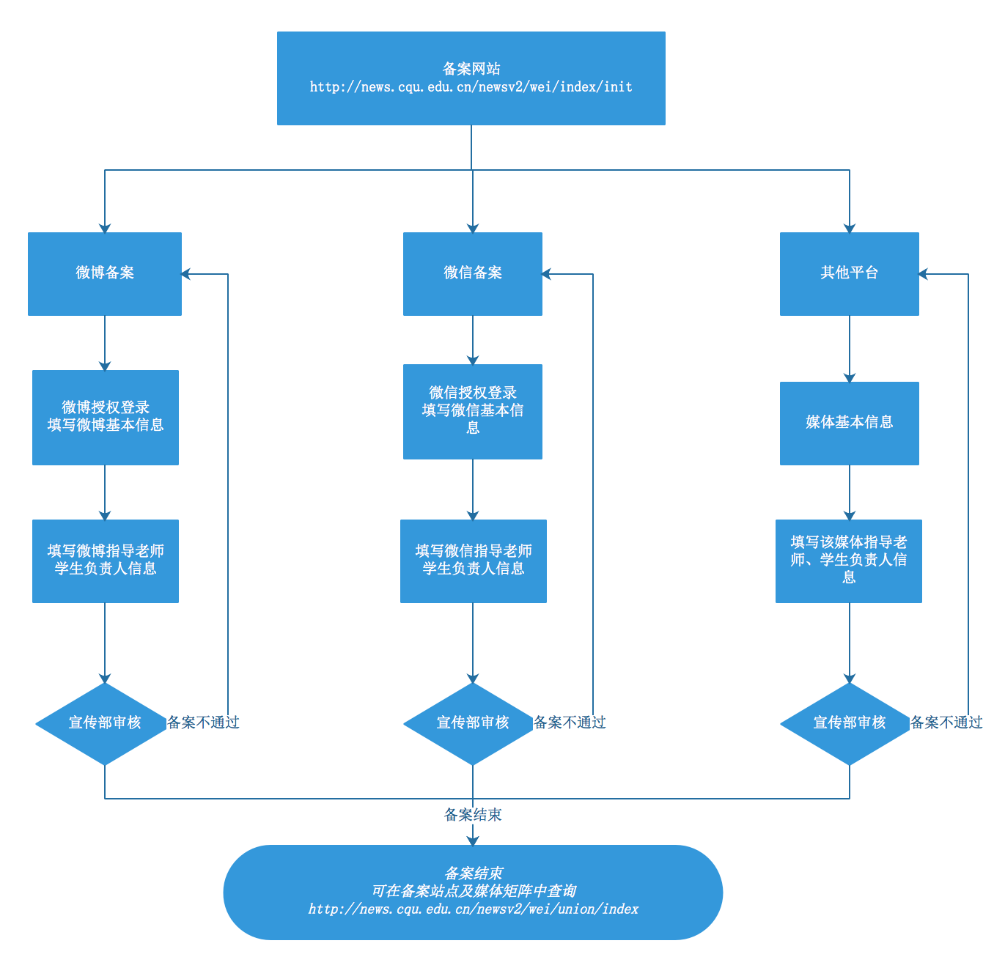
附件四：
重庆大学校园新媒体网上备案流程

附件五：《重庆大学校园新媒体新建账号审批表》
编号：
重庆大学校园新媒体新建账号审批表
申请单位(盖章)：
申请人  （指导老师） |  | 职务 |  |  | 联系方式
平台类型 | □微博 □微信公众号 □APP移动客户端 □微信小程序  □其他
拟申请名称
运营规划 | （包括主要内容及目标受众，栏目设置，更新频率，详细的运营计划，运营团队建议，审核发布机，不少于2000字，需另附页）
申请单位意见  （党组织或行政章） | 我单位知晓国家互联网有关法规和学校制度，承诺加强管理，切实保障该新媒体的网络信息安全，同意本新媒体运营。
 | 分管领导签字：  年 月 日 |  |  | 主管领导签字：  年 月 日
党委宣传部意见 | 负责人签字（公章）：  年 月 日
注：1、单位如需新建账号，需提前7日向党委宣传部递交此表，审批通过后方可开通，并按规定填写《重庆大学校园新媒体备案登记表》进行备案。
2、本表一式两份，党委宣传部（A区主教楼525办公室，电话65102311）、主办单位各留存一份，电子版发送至邮箱cqunews@cqu.edu.cn。
附件六：
重庆大学新媒体2017年度审查报告
编号：
单位名称（盖章）:
新媒体名称 | （例：重庆大学） | 帐号 | （例：cqdx19291012） | 开通时间 |  | （例：2013年11月）
平台类型 | □ 微博 □ 微信 □ APP移动客户端 □微信小程序  □ 其他
十佳评选 | 是否参加本年度“十佳新媒体”评选？ □是 □否
负责人及主要工作人员 | 人员 | 姓名 | 职务 | 联系方式 |  | 邮箱
 | 分管领导
 | 指导教师
学生
负责人
平台概况及本年度运行情况 | 平台概况（包括定位及受众、粉丝数、年度总发布条数、平台特色及亮点内容、特色栏目、互动活动），平台制度建设、队伍建设，本年度运行情况（内容发布情况、阅读量等详细数据），不少于1500字，可另附页。
下一年度  运营计划 | （从重点策划、栏目及内容打造、队伍建设等方面提交完善的运营计划，不少于1000字，可另附页）
单位意见  （公章） | 主管领导签字：  年 月 日 |  |  |  | 分管领导签字：  年 月 日
党委宣传部意见 | 负责人签字（公章）：  年 月 日
注：本表一式两份，党委宣传部（A区主教楼525办公室，电话65102311）、主办单位各留存一份，电子版发送至邮箱cqunews@cqu.edu.cn。
附件七：
重庆大学2017年度十佳新媒体指导老师申报表

单位 |  | 姓名 |  | 职务
工号 |  | 办公/移动电话 |  | 平台名称
本年度指导平台及团队概况 | 包括指导新媒体平台情况、排行情况、团队管理建设情况、新媒体运营特色及工作亮点，不少于1000字，可另附页。
所获相关奖励或研究成果
与官微官博、
新媒体联盟成员单位开展的合作
所在单位  推荐意见  （加盖公章） | 主管领导签字：  年 月 日
学校审批意见
注：本表纸质版交送至党委宣传部（A区主教楼525办公室，电65102311），电子版发送至邮箱cqunews@cqu.edu.cn。

附件八：
重庆大学2017年度十佳新媒体学生记者申报表

姓名 |  | 性别 |  | 联系电话
新媒体  平台名称 |  | 团队任职 |  | 政治面貌
学院 |  | 年级专业 |  | 学号
主要事迹简介及作品发表情况 | 1500字以内，可另附页。
指导老师意见 |  | 所在单位推荐意见 |  | 学校审批意见
签字： |  | 负责人： （单位盖章）
注：本表纸质版交送至党委宣传部（A区主教楼525办公室，电65102311），电子版发送至邮箱cqunews@cqu.edu.cn。

附件九：
重庆大学2017年度十佳新媒体作品申报表

姓名 |  | 性别 |  | 联系电话
新媒体
作品名称
学院 |  | 年级专业 |  | 学号
作品简介 | 500字以内，可另附页。
作品内容及链接

指导老师意见 |  | 所在单位推荐意见 |  | 学校审批意见
签字： |  | 负责人： （单位盖章）
注：本表纸质版交送至党委宣传部（A区主教楼525办公室，电65102311），电子版发送至邮箱cqunews@cqu.edu.cn。

